ROY ORBISON

"Det satt i strupen, det satt i tajming och det satt i en nästan kuslig vokalkontroll"

"Han hade något visst, och han hade det i överflöd"

”Han skrev och sjöng som ingen annan”
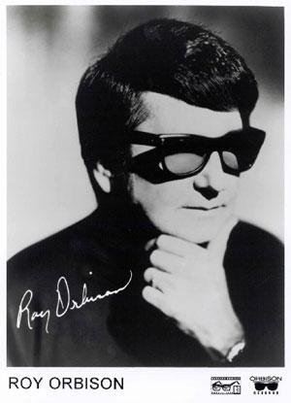

Svarta kläder

Vita skor

Solglasögon av märket ”Ray-Ban Wayfarer”
Gibson gitarr

”Roy är en väldigt snäll och omtänksam person”

”Han gjorde inte låtar efter kompositionsläran,
han bara började och så blev det som det blev”

Innehållsförteckning

1 HELT EGEN IMAGE
2 ARTIST OCH KOMPOSITÖR
3 TRAGEDIER
4 SOLGLASÖGONEN
5 DOG I SIN MORS ARMAR
6 KÄNDA LÅTAR, EGEN TANKE, KÄLLOR
Maria Eliasson
Klass 9b
11/5 2005
HELT EGEN IMAGE
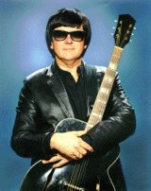
Roy Orbison levde mellan den 23 april 1936 till den 6 december 1988. Han är mest känd för sin låt Pretty Woman, där han gjorde filmmusik till en av världens mest kända filmer genom tiderna. Genom att sjunga med sin änglalika röst kunde han stå nästintill helt stilla på scenen när han framförde sina låtar. Det enda som rörde sig var hans mun, och hans fingrar över gitarren. Han behövde inte göra som alla de andra sångarna på sin tid, t ex. Beatles, Rolling-Stones och Elvis. Han behövde inte vara vild och galen, hoppa runt på scenen eller se vidare snygg ut. Hans sång och känsla var allt han behövde för att trollbinda publiken.
Det gick inte att ta fel på Roy Orbisons stil. Han var alltid svartklädd med vita skor, han hade svarta solglasögon av märket Ray-Ban Wayfarer och spelade med en brun Gibson-gitarr.

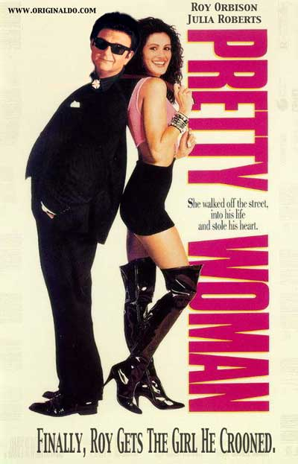
ARTIST OCH KOMPOSITÖR
Musikartisten och kompositören Roy Orbison föddes i Vernon, södra Texas. Hans första genombrott var när han gjorde låten Ooby Dooby, år 1956 då han spelade in en demo och sände den till SUN-Records, där spelades låten in och blev en hit. Efter många låtar gjorde han Only the lonely som såldes i över 2 miljoner exemplar, och senare gjorde han den största hitten av dem alla, Pretty Woman. Hans låtar handlade oftast om olycklig kärlek och sorg.
Han skrev nästan alla sina låtar själv, men under de år han var som mest framgångsrik komponerade han tillsammans med Joe Melson.
Det speciella med hans låtar var att han inte använde kompositionsläran de ramar och som alla de andra artisterna använde. Han bara började sina låtar, och sen blev de som de blev. En av hans mest speciella låtar som många anser vara ett rent mästerverk är Soutbound Jericho Parkway. Den har bara verser, inga refränger och ingen melodislinga.

TRAGEDIER I LIVET
Roys liv var både tragiskt och kämpigt. Det började med att hans fru Claudette dog i en tragisk trafikolycka som Roy fick vara vittne till. De var ute och körde deras Harly-Davidsson’s motorcyklar när en lastbil plötsligt kom i motsatt riktning, vinglade till och var på väg mot Claudette. Den krockade med henne och hon dog direkt.
Det andra var när han satt på en turné och pratade med en kompis till honom om sitt hus. Kompisen sa att han tyckte att deras vattenfall utanför deras hur var alldeles extra vackert. Han sa skämtande att ”Det är bra, för då släcker den ju branden om det börjar brinna”. ” Det börjar inte brinna, huset är så gott som brandsäkert”, svarade Roy. I samma stund brann hans hus och hans två söner dog.
Efter dessa tragedier trodde man inte att han skulle komma tillbaka som artist. Men några år senare svarade han i en intervju där han blev frågad om han inte tappat modet att ”Jag har tagit sorgen bitvis och det har gått bra”. Senare var han som oväntat tillbaka i rampljuset.

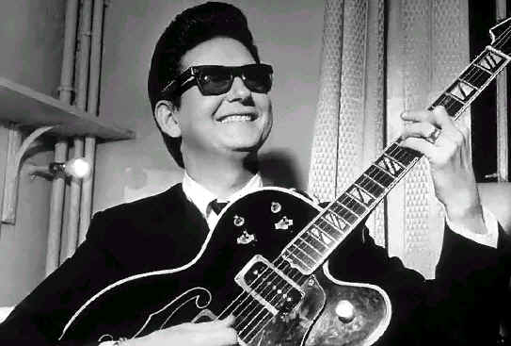

SOLGLASÖGONEN
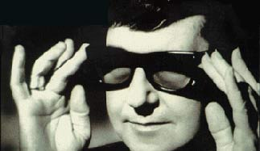
Svaret på varför han alltid hade solglasögon på sig var att en gång när han gick av ett plan i ett varmt land tog han på sig sina solglasögon. Solen sken och irriterade i ögonen och därför tog han inte av dem förrän han slutat spela. Efter spelningen fanns det många bilder på honom när han bar sina solglasögon. Då bestämde han sig föra att det skulle bli en del av hans stil och på sätt tyckte många att han blev mycket mer mystisk och spännande än vad han redan var.

DOG I SIN MORS ARMAR
Efter hans succé tillsammans med Traveling Wilbury’s, där bland annat Bob Dylan var med, och efter soloalbumet Mystery Girl, som blivit lanserat av Virgin Records dog Roy. Han skulle ta en paus och vila ut hos sin mor i Vernon. Efter bara några steg innanför dörren föll han rakt i sin mors armar när han fick en hjärtattack. Det var som taget från sina sorgliga texter, då han dog bara 52 år gammal i sitt gamla hem.

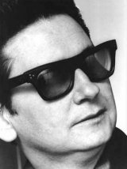

NÅGRA AV HANS MEST KÄNDA LÅTAR:

- Only the lonely,
- Pretty Woman,
- Southbound Jericho Parkway
- You got it, Crying,
- She's a mystery to me,
- It's over,

( MIN EGEN TANKE )
Jag valde att arbeta om Roy Orbison eftersom jag inte visste mycket om honom. Mina föräldrar tipsade mig om att skriva om honom, och de visste en hel del om honom och om hans liv. På så sätt tänkte jag att det kunde vara intressant att lära sig om det.
Jag har lyssnat på lite av hans musik innan, men nu när jag har skrivit om honom har jag lyssnat på låtar han gjort under tiden. Själv tycker jag att han har fin röst och mysiga låtar, men han är ingen artist av min smak. Enligt min åsikt liknar hans låtar varandra ganska mycket och när man lyssnat tillräckligt mycket på dem låter de nästintill likadant allihop.
Hans musik låter som typisk lugn 70-talsmusik. När man har läst om hans mod och styrka till att fortsätta som artist efter hans förluster av familjemedlemmar gör att man ser upp till honom på något sätt. Han måste verkligen älskat att göra musik och att sjunga, eftersom han reste sig upp efter så svåra sorgetider.
Det jobbigaste med arbetet var att det knappt fanns någon information att hitta om honom. När jag hittade sidor på Internet så stod det i stort sett samma sak om honom på alla.

KÄLLOR:
http://home.swipnet.se/~w-139791/roy_orbison.htm
http://susning.nu/Roy_Orbison
http://sv.wikipedia.org/wiki/Roy_Orbison
http://web.telia.com/~u21602310/royo.html

